IPQCDM高势能突破提升与高维运营
强力变革与升级打造，激发公司发展动力！
8月23-24日佛山 9月20-21日深圳 11月22-23日佛山
【标准费用】4800元/两天/人（含学费、讲义、午餐、税费、茶点等）
【增值服务】企业3人以上参加学习，老师可到企业提供半天免费现场辅导
----------------------------------------------------------------------------------------------------------------------------------------------------
工厂管理“七大困局”
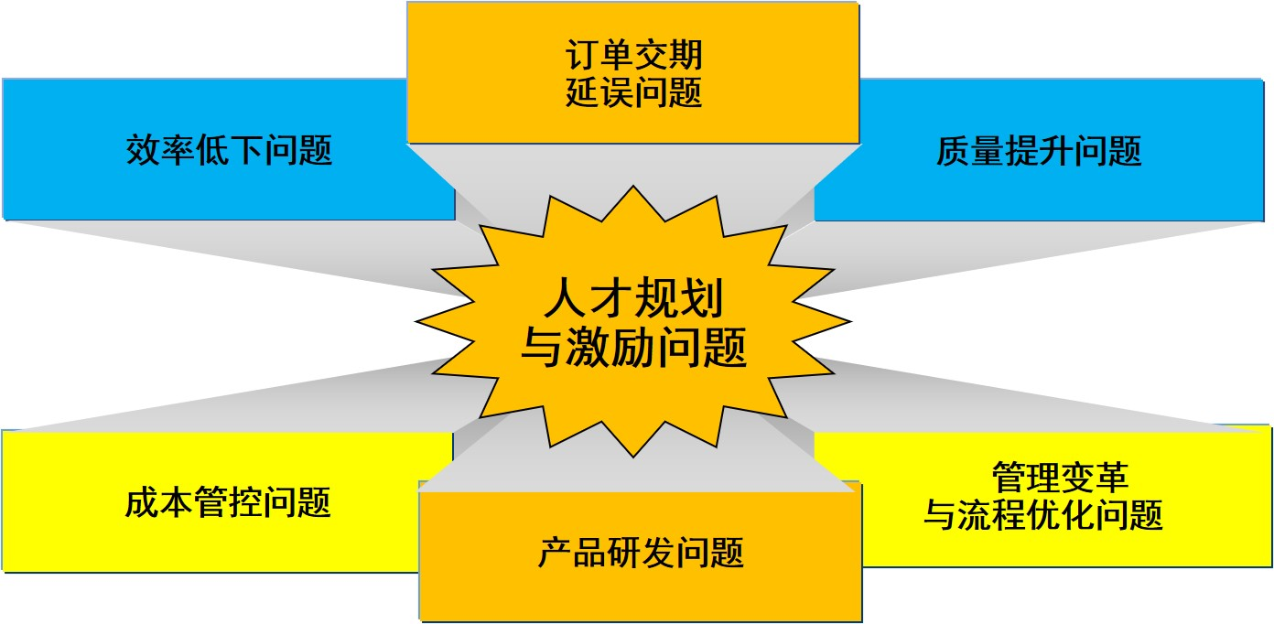
■你的企业是否面临这些问题：
◆生产效率低下，虽强调改善，但改善效果不明显
◆多种少量、有订单却无法准时交付，疲于应对
◆质量问题频发，客户投诉不断，品质档次难以提升
◆各种成本居高不下，利润率越来越低
◆人员招聘难，流动大，优秀人才更是难以培养与留用
◆管理松散、执行不力、本位主义等不良现象严重
◆老板和高层被琐事缠身，无法聚焦和处理重大关键工作
--------------------------------------------------------------------
【课程收益】
■掌握企业高势能突破提升与高维运营基本逻辑，重构企业发展新模式
■了解行业中优秀企业运营水准，审视与评估自身企业IPQCDM运营状况
■获得IPQCDM突破提升思路与方法，为企业换档升级提供针对性方案
■分析变革阻力并找准突破口
■懂得激励人心并创造动力
■营造持续改善与高维运营之文化
■构建优秀人才培育机制，为企业高维运营打下基础
■授课老师独创IPQCDM落地实施方法论，为200多家企业成功实现管理升级，大量实际案例分享，带着问题来，拿着方案回。
=================================================================================
【参会对象】董事长、总/副总经理、厂长、总监、部门经理/主管。
本课程非常适合董事长/总经理带领中高层干部一起参加学习。
【课程时间】两天共12小时
【课程内容大纲】
第一部分、企业IPQCDM突破提升与高维运营
1、企业转型升级，路在何方？
2、提升产品市场竞争力的四大关键
3、双轮驱动重构企业竟争与赢利新模式
4、了解行业中优秀企业IPQCDM运营水准
5、高势能突破提升企业IPQCDM运营力之关键
■案例分享：广东某小家电企业如何在2022年逆境中获得竟争新优势

第二部分、（I）以数字化、智能自动化为依托， 助力企业增效、降本、提质
1、智能工厂设计、智能物联规划、智能系统三方面
2、智能工厂规划七原则
3、产线升级规划是智能工厂规划的核心环节
4、通过设备自动化和LCIA，实现减员、增效、降本
5、仿真模拟，事前验证方案合理性，前瞻性解决难题
6、打造生产透明化、管理移动化、决策数据化智能工厂
7、智能自动化工厂与产线改造视频分享
■案例分享：佛山某小家电企业产线自动化改造视频分享（工业4.0水准）
■案例分享：东莞某五金制造企业产线自动化改造视频分享
■注塑、冲压、组装生产车间现场自动化改造视频分享
■上海某电声公司生产线 LCIA生产线升级改造实例分享
■机器人、AGV自动化设施在原材料、在制品、成品搬运中的应用

第三部分、（P）产量翻番，人员减少---效率改善提升
- 效率改善 实例展示与分享
■广州某设备制造企业，通过改善，年度人均产值从100百万元提升160万元。
■上海某电子产品工厂共有18条生产线，经过改善，每条产线操作员工由28人降至13人，人均产量由248PCS/h提高到554PCS/。
■顺德某家具企业，通过改善，工厂人均生产效率提升48%
■广州某食品企业，产值从1.2亿增长到2.6亿，通过精益改善，实现人员不变，产量翻番，生产效率大幅度提升。
- 如何衡量工厂现有的制造水准与管理水平。
■如何对标行业内标杆企业
- 如何建立生产运营与生产绩效科学合理的评判标准
■标准与依据是什么？
■改善机会和着手点？
四、有效运用JIT生产，实现生产准时化、平稳化、同步化、均衡化、柔性化
■案例分享：佛山某大型家电企业实施精益JIT生产，三年时间生产效率提升120%、年度物料周转率从4次提升至12次，库存水平压缩至原来的六分之一。
■案例分享：某企业在面对多种少量情形下，一年内生产效率提升40%，准时交货率从70%提升至98%。
五、创新突破，有效利用现代IE在“产线布局与优化、瓶颈突破、效率测算、标准工时”等方法与手段，实现生产效率大幅度提升。
■案例分享：惠州某企业通过现代IE实施改善，一年内车间生产效率提升60%。

第四部分、（Q）质量强企，塑造高品质---品质改善提升
一、高品质塑造好品牌---竟争力的杀手锏
二、返工返修、报废、客诉多、质量问题频发，是众多企业的心头之痛
三、如何建立高效可靠的品质保证机制
■案例分享：某德资企业品质保证系统展示分享
四、如何建立全过程的质量管理责任机制并落实到位
■案例：某日资企业品质责任担当与过程控制分享
五、如何构建全面有效的质量信息与数据系统
■案例分享：某日资企业品质统计数据汇总分析
六、如何建立实用高效的生产过程质量管控机制
■案例：某日企汽车零配件生产过程品质控制经验分享
七、如何构建生产过程质量信息反馈与有效处理机制
■案例：某德资企业生产过程品质异常反馈与处理机制分享
■案例分享：企业日/周/月品质统计数据分析
八、如何发挥AI人工智能在生产与检测中的作用
■案例：AI在电子类产品中的检测运用
■案例：AI在注塑产品生产过程中的检测运用
九、如何构建供应商质量信息反馈与有效处理机制
■案例：国内某优秀企业供应商质量异常与处理机制分享
十、如何实施重点质量项目改进攻关计划
■案例：某企业焦点问题改善实例分享
十一、如何强化部门间品质沟通与协作机制
■案例：某日资企业品质沟通与协调机制分享
第五部分、（C）成本管控是重中之重，有效降低制造运营成本
- 价格内眷，成本上涨，利润被不断挤压，企业如何赢利与生存？
■案例分享：一张账务报表，详尽成本、利润与企业生存之道
二、企业浪费、跑、冒、滴、漏比利润还要多
■、成本降低10%，利润将提高一倍以上
三、如何识别真假成本、可控与不可控成本、显性成本与隐性成本
■实际案例透视分析
■在经营活动中，那些是隐性成本，究竟有多少钱被浪费与损失？
四、系统机制、运作流程对效率和成本的影响
■案例分享：某企业运作流程繁琐导致效率低下与人员浪费。
五、如何消除生产活动中一切不增值浪费
■案例分享：制造企业十八种浪费直观透视分析
六、如何精准管控采购、库存、物料损耗，最大限度降低物料成本
■案例分享：某民营企业采购与供应链成本管控分享
■案例分享：某外资企业生产过程物料损耗与库存控制分享
■案例分享：某五金制品企业如何实现年度物料周转率从4次提高至12次。
七、深入推进精益生产+现代IE改善，有效提升效率，降低成本
■案例分享：某企业实施精益工厂改善，一年节省成本3000万元
■案例分享：通过一年精益与IE改善，在产量不变下，装配车间从600人降到300人，一年节省人工费用2000万。
八、有效提升产品质量，系统降低质量成本
■案例分享：某台资企业在提升产品质量的前提下，两年时间将质量成本从每年4000千万降到2千万元以下。
九、导入目标成本开发设计VE，在产品设计阶段就将成本降下来
■案例分享：好的产品设计，成本将降低15%以上
十、向半自动/智能自动化生产方式转变，实现少人化
■案例分享：某企业通过产线自动化改造，大幅降低人工成本

第六部分、（D）缩短生产周期，提升准时交付率
一、迭代快，个性化、多种少量，交期短，如何适应和满足客户
二、为什么计划跟不变化？如何应对？
■ 深度剖析市场、销售、计划、生产之间的内在问题点
三、如何识别、评判和检讨交期延误痛点与瓶颈所在？
■案例分享：如何有效构建销售、计划、采购与生产之间的沟通协作平台
四、交期延误六大真因分析
■案例分享：某企业供应商物料准时交付改善案例分享
五、如何预测及制定长/中/短期销售与生产计划
六、平整化生产对准时交货和生产效率的三重作用
七、ERP系统如何优化以满足现代生产计划新模式
■案例分享：某企业通过ERP系统优化，实现准时交货率由70%提升至92%。
八、实施JIT准时拉动式生产大幅缩短制造周期
■案例分享：某企业实施JIT生产，一年将生产周期从45天缩短到20天。
九、柔性布局与生产如何有效化解多种少量给计划和生产带来的困境
■案例分享：某企业采用柔性化生产每天轻松应对上百款型号产品

第七部分、（M）激发员工源动力，告别打工心态
一、工资涨了又涨，考核机制改了又改，工作绩效却难以改变
■案例研讨：那种绩效激励机制更适合你的企业和员工？
■案例研讨：老化团队如何激活？
二、招人难、用人难、留人更难，如何破局？
三、如何激发员工源动力，告别打工心态，留住核心人才
四、能不配岗，德不配位，解决员工晋升瓶颈问题
■人才画像、能力素质模型构建
■案例分享：如何让培训产生实效，投入产出比1:50，你信吗？
五、如何做到让负责人省心，员工主动操心 人人参与组织经营
■案例研讨：明睿独创三套激励组合拳全景呈现
=================================================================================

讲师简介：陈景华老师
★华南理工大学工学硕士、中山大学工商管理硕士

★企业运营与流程管理资深专家
★精益化管理与数字化转型实战专家
★六西格玛黑带、品质管理资深顾问
★广东省企业发展研究协会资深专家
★独创“IPQCDM高势能突破提升与高维运营”落地实施方法论
★30年500强企业和管理咨询行业高层管理实战经验
★200+企业驻厂式全程咨询辅导服务
★清华/北大、中大/华工大学MBA/EMBA/总裁班特聘专家讲师
★曾就职美资家电惠而浦、跨国通讯诺基亚等企业，担任生产经理、制造总监、
品质高级经理、PMC总监、PE/IE高级经理、公司厂长、副总、总经理等职务。
◆实战经验：
★陈老师在企业任职期间大力推行精益生产、IE现场改善、成本管控、全面质量管理的运用，获得了巨大的成功。从2002年专职从事管理咨询行业。经过三十年的实践、探索与研究，在精益智造、品质提升、成本管控，和企业运营管理方面，积累了丰富的经验和具有独到的见解。陈老师是行业内认同度与赞誉度极高的精益智造与企业管理资深专家、高级授课讲师和精益项目资深顾问。
★陈老师在三十多年统领团队的工作中，在管理人员的能力提升、团队打造、人员激励、识人、用人、留人方面具有极高的水平与造诣。
★2002年至今陈老师为满足企业的实际需要，在全国各地成功举办了近2000多场讲座，授课人数达到十几万多人次，曾接受过培训的企业一万多家，并为近1000家企业提供过企业内训和驻厂式项目辅导服务. 陈老师实践经验丰富，课程讲授过程列举大量案例，特别强调实用性和可操作性，深受听课学员的好评和尊敬。在咨询项目辅导方面，敢于承诺效果，不达目的，决不收兵。
◆曾服务过的知名企业有：
国光电器、惠而浦家电、泰科电子、TCL集团、新玛基家电、美的集团、深圳南太电子、超声电子、东莞飞利浦、名幸电子、松下万宝、三星电子、步步高电子、北京奔驰汽车 、爱信精机汽车零部件 、万宝井汽车配件、东海橡塑汽车防震配件、本田车灯 、丰田汽车座椅 、本田汽车制锁 、伟巴斯特汽配、华国光学、联邦家私、浙江年年红、锡山家具、韦邦家具、华南建材、联塑集团、凤铝铝材、南玻集团、科勒卫浴、新中源陶瓷、欧普照明、雷士照明、礼兴塑胶、中山国际玩具、台湾忆霖食品、统一企业、百事可乐、可口可乐、红豆集团、百斯盾服饰、浙江报喜鸟、福建七匹狼、时代皮具、励泰皮具、互太纺织、立白集团、宝洁公司、虎彩印刷、永红印刷、新天伦印刷、蒂森电梯、奥迪斯电梯、大洋电机、坚士制锁、金达五金、国泰五金、一汽锡柴、本田发动机、中集集团、明毅电镀机械、海天机械、上海世邦机械、台湾联众不锈钢、联想集团、德赛集团、中电电力、重庆电力、汕头移动通讯、汇丰银行、西仪股份、中海油、中石油、广西东亚糠业、中粮集团、三一重工、广西柳工、西部矿业、云天化、鲁西化工、瑞星化工、富士康、中科院物理研究院。
◆出版的专辑与影视作品：
陈老师将历时三十多年积累起来丰富的精益制造与管理经验，进行浓缩升华,先后出版了：
1《精益生产实战案例》《精益生产深入推进与障碍突破》《现代IE有效运用
与精益现场改善》《卓越现场改善与成本控制》《生产计划与物料控制》《全
面质量管理推行案例》。
2《中高层干部核心管理能力提升》《高效管理八堂课》《打造优秀的一线主
管》《从技术走向管理的跨越》等专著和光碟,受到企业界的高度重视并给予了
极高的评价。
◆驻厂式咨询项目辅导：
陈老师在从事企业运营管理与咨询行业的三十多年中,曾为家电和电子企业、汽车和零配件企业、五金制品企业、玩具与塑胶企业、服装与鞋帽企业、食品企业、化工企业、家具企业、印刷企业、钢铁企业、IT企业等200多家企业提供过全程的咨询项目服务，均获得了良好的效果和得到企业的一致认同。======================================================================

联系方式：中企联企业培训网
咨询电话：010-62885261
联 系 人：潘洪利 13051501222
电子邮箱：phL568@163.com
网 址：www.zqLpx.com

报名回执

单位名称
发票抬头
公司地址
联系人 |  | 电话 |  |  | 手机
职务 |  | 传真 |  |  | E-mail
参会人数： 人 |  | 参会费用： 元 |  |  | 付款方式：□课前转帐 □现金
酒店预订委托 |  | □是 标双 间 标单 间
参加  学员  名单 | 姓名 | 职务 |  | 手 机 | E-mail

